**Báo cáo tổng hợp về các loại báo cáo**

# 1.Use Case Diagram

## Biểu đồ Use Case báo cáo

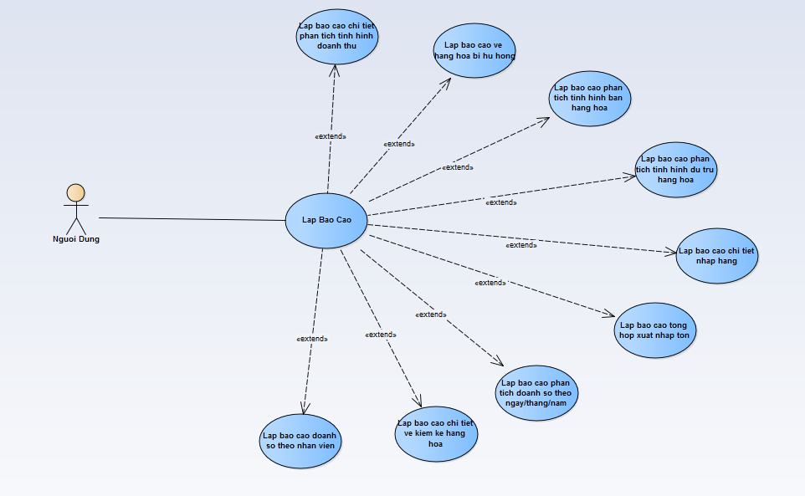

## Đặc Tả:

### Lập báo cáo chi tiết phân tích tình hình doanh thu

|  |  |  |  |
| --- | --- | --- | --- |
| Author | Trần Sỹ Khánh Hoàng | | |
| Use Case Name | Lập báo cáo chi tiết tình hình doanh thu của công ty | | |
| Actor | Trưởng phòng kinh doanh, giám đốc | | |
| Description | Trưởng phòng kinh doanh dựa vào các số liệu nhận được từ các phòng ban, lập ra báo cáo chi tiết tình hình doanh thu hàng quý, năm của công ty | | |
| Requirements | Đăng nhập vào dưới quyền của quản lý | | |
| Pre-conditions | Không | | |
| Post-conditions | Thành công: Tạo ra bản báo cáo chi tiết tình hình doanh thu dạng file pdf hoặc excel  Thất bại: Tạo file bị lỗi hoặc thông tin vào sai | | |
| Main flow | User Actions   1. Trường phòng kinh doanh click bào button “Lập báo cáo” 2. Người dùng chọn loại báo cáo phân tích tình hình doanh thu 3. Người dùng chọn các thông tin theo yêu cầu. 4. Chọn button “Tạo Báo Cáo” | | System Response   1. Hệ thống chuyển tới trang lựa chọn loại báo cáo 2. Hiển thị các thông tin cần thiết cho người dùng chọn như loại báo cáo (tháng, quý, năm), mặt hàng hoặc nhóm mặt hàng. 3. Hệ thống dựa vào dữ liệu của hệ thống và yêu cầu của người dùng, tạo ra file báo cáo vào máy người dùng. |
| Alternative flow | User Actions | System Response | |
| Exceptions | User Actions   1. Người dùng ko nhập và lựa chọn đầy đủ thông tin 2. Người dùng nhập sai thông tin 3. Tạo file không được. | System Response   1. Hệ thống thông báo những field người dùng chưa nhập và lựa chọn thông tin, focus vào field đầu tiên và yêu cầu người dùng nhập vào. 2. Hệ thống thông báo những field người dùng nhập sai điều kiện hoặc cú pháp và yêu cầu nhập lại. 3. Hiện lên thông báo lỗi “Tạo file thất bại”, load lại giao diện tạo báo caó để người dùng thực hiện lại thao tác tạo. | |

### Lập báo cáo về hàng hóa bị hư hỏng

|  |  |  |
| --- | --- | --- |
| Author | Phan Đức Huy | |
| Use Case Name | báo cáo về hàng hóa bị hư hỏng | |
| Actor | Quản trị viên | |
| Description | Quản trị viên cần xác định nguyên nhân hư hỏng, chủng loại, số lượng, giá trị hàng hóa có thể thu hồi được sau đó gửi báo cáo cho bên có thẩm quyền để có hướng giải quyết hợp lý. | |
| Requirements | Cần đăng nhập thành công tài khoản cá nhân | |
| Pre-conditions | N/a | |
| Post-conditions | Thành công: lập gửi đến cơ quan có quyền hạn xử lý và nhận được đơn bồi thường từ bảo hiểm.  Thất bại: bước lập gửi và nhận không thành công | |
| Main flow | User Actions   1. Quản trị viên click chọn button”Lập phiếu” 2. Quản trị viên điền đầy đủ thông tin 3. Quản trị viên Chọn “Tạo và gửi” | System Response   1. Hệ thống hiển thị trang lập phiếu 2. Hệ thông hiển thị với các thông tin: Các bên có quyền hạn xử lý, lý do xử lý hàng hóa hư hỏng, phản hồi từ bảo hiểm 3. Hệ thống kiểm tra thông tin dưới dạng textfile, date, number 4. Hệ thông Gửi phiếu tới cho quản trị viên và hiển thị thông báo xác nhận lập phiếu xong |
| Exceptions | User Actions   1. Quản trị viên không thể vào trang lập phiếu 2. Quản trị viên nhập sai hoặc để trống 1 ô trong bảng thông tin 3. Quản trị không gửi được báo cáo | System Response   1. Hệ thống thông báo hiển thị tình trạng trang web và tự động quay lại trang chủ 2. Hệ thống sẽ có dấu (x)vào phần sai (theo thứ tự từ trên xuống dưới) và thông báo cho quản trị viên nhập lại vị trí lỗi. 3. Hệ thống hiển thị lại báo cáo. |

### Lập báo cáo phân tích tình hình bán hàng hóa

|  |  |  |
| --- | --- | --- |
| Author | Phan Đức Huy | |
| Use Case Name | Phân tích tình hình bán hàng hóa | |
| Actor | Quản trị viên | |
| Description | Quản trị viên giúp cho các nhà quản trị có thể đưa ra những quyết định nhanh để đẩy mạnh doanh số và lãi gộp. Chúng cũng được chi tiết theo từng cửa hàng, chi nhánh theo tuần, tháng, quý, năm, từ những thông tin đó có cách khắc phục. | |
| Requirements | Cần đăng nhập thành công tài khoản. | |
| Pre-conditions | N/a | |
| Post-conditions | Thành công: nhận được báo cáo  Thất bại: Không nhận được hoặc không phản hồi được | |
| Main flow | User Actions   1. Quản trị viên click chọn button”Lập phiếu” 2. Quản trị viên điền đầy đủ thông tin 3. Quản trị viên Chọn “Tạo và gửi” | System Response   1. Hệ thống hiển thị trang lập phiếu 2. Hệ thông hiển thị với các thông tin: Top doanh thu hàng hóa theo tuần,số lượng hàng hóa bán chạy, bán ế, cách xử lý, tất cả liệt kê theo ngày và tổng hợp lại khi đủ 1 tuần. 3. Hệ thống kiểm tra thông tin dưới dạng textfile, date, number 4. Hệ thông Gửi phiếu tới cho quản trị viên và hiển thị thông báo xác nhận lập phiếu xong |
| Exceptions | User Actions   1. Quản trị viên không thể vào trang lập phiếu 2. Quản trị viên nhập sai hoặc để trống 1 ô trong bảng thông tin 3. Quản trị không gửi được báo cáo | System Response   1. Hệ thống thông báo hiển thị tình trạng trang web và tự động quay lại trang chủ 2. Hệ thống sẽ có dấu (x)vào phần sai (theo thứ tự từ trên xuống dưới) và thông báo cho quản trị viên nhập lại vị trí lỗi. 3. Hệ thống hiển thị lại báo cáo. |

### Lập báo cáo phân tích tình hình dự trữ hàng hóa

|  |  |  |
| --- | --- | --- |
| Author | Phan Đức Huy | |
| Use Case Name | Phân tích tình hình dự trữ hàng hóa | |
| Actor | Quản trị viên | |
| Description | Người quản trị viên cần xem xét tình hình kinh doanh của công ty.  Nếu dự trữ hàng hóa quá cao sẽ gây ra tình trạng ứ động vốn và tốn kém chi phí lưu trữ cũng như hàng hoá dễ hư hỏng hoặc quá hạn sử dụng. Ngược lại nếu dự trữ không đủ thì sẽ ảnh hưởng đến kinh doanh cụ thể là doanh số và lợi nhuận. | |
| Requirements | Cần đăng nhập thành công tài khoản . | |
| Pre-conditions | N/a | |
| Post-conditions | Thành công: nhận được báo cáo  Thất bại: Không nhận được hoặc không phản hồi được | |
| Main flow | User Actions   1. Quản trị viên click chọn button”Lập phiếu” 2. Quản trị viên điền đầy đủ thông tin 3. Quản trị viên Chọn “Tạo và gửi” | System Response   1. Hệ thống hiển thị trang lập phiếu   Hệ thông hiển thị với các thông tin: thời gian dự trữ hàng hóa của từng chi nhánh, kho bãi để chứa hàng hóa và có thể chi tiết theo từng ngành hàng, nhóm ngành hàng và từng loại hàng hóa theo tuần.   1. Hệ thống kiểm tra thông tin dưới dạng textfile, date, number 2. Hệ thông Gửi phiếu tới cho quản trị viên và hiển thị thông báo xác nhận lập phiếu xong |
| Exceptions | User Actions   1. Quản trị viên không thể vào trang lập phiếu 2. Quản trị viên nhập sai hoặc để trống 1 ô trong bảng thông tin 3. Quản trị không gửi được báo cáo | System Response   1. Hệ thống thông báo hiển thị tình trạng trang web và tự động quay lại trang chủ 2. Hệ thống sẽ có dấu (x)vào phần sai (theo thứ tự từ trên xuống dưới) và thông báo cho quản trị viên nhập lại vị trí lỗi. 3. Hệ thống hiển thị lại báo cáo. |

### Báo cáo chi tiết nhập hàng

|  |  |  |
| --- | --- | --- |
| Author | Lê Hoàng Việt Hải | |
| Use Case Name | báo cáo về hàng hóa được nhập vào kho | |
| Actor | Quản trị viên | |
| Description | Quản trị viên cần xác định các mặt hàng được nhập vào kho có đúng với những sản phẩm trên danh sách đã được gửi hay không | |
| Requirements | Cần đăng nhập thành công tài khoản cá nhân | |
| Pre-conditions | N/a | |
| Post-conditions | Thành công: Nhập hàng vào kho lưu trữ  Thất bại:Xác định mặt hàng và gửi trả lại cho nhà cung cấp | |
| Main flow | User Actions   * Quản trị viên click chọn button”Tạo báo cáo” * Quản trị viên điền đầy đủ thông tin * Quản trị viên Chọn “Tạo báo cáo” | System Response   * Hệ thống hiển thị trang tạo báo cáo   Hệ thông hiển thị với các thông tin: Danh sách các mặt hàng cần được nhập   * Hệ thống kiểm tra thông tin dưới dạng textfile, date, number   Hệ thống hiển thị thông báo xác nhận |
| Exceptions | User Actions   * Quản trị viên không thể vào trang tạo báo cáo * Quản trị viên nhập sai hoặc để trống 1 ô trong bảng thông tin * Quản trị không tạo được báo cáo | System Response   * Hệ thống sẽ hiển thị các mặt hàng được nhập vào kho * Hệ thống sẽ tự động check các mặt hàng đã được đánh dấu sẵn trong list đã được cung cấp trước đó * Hệ thống hiển thị lại báo cáo. |

### Báo cáo tổng hợp xuất nhập tồn

|  |  |  |
| --- | --- | --- |
| Author | Lê Hoàng Việt Hải | |
| Use Case Name | Phân tích và báo cáo tình hình xuất nhập tồn của hàng hóa | |
| Actor | Quản trị viên | |
| Description | Quản trị viên giúp cho các nhà quản trị có thể đưa ra những mặt hàng cần thiết nhất  Những mặt hàng cần được nhập thêm,những mặt hàng phải gửi trả và những hàng còn tồn nhiều trong kho,từ đó giúp các nhà quản trị có thể đưa ra phương án tốt nhất | |
| Requirements | Cần đăng nhập thành công tài khoản cá nhân | |
| Pre-conditions | N/a | |
| Post-conditions | Thành công: nhận được báo cáo  Thất bại: Không nhận được hoặc không phản hồi được | |
| Main flow | User Actions   * Quản trị viên click chọn button”Tạo báo cáo” * Quản trị viên điền đầy đủ thông tin * Quản trị viên Chọn “Tạo” | System Response   * Hệ thống hiển thị các mặt hàng tùy theo mục (xuất,tồn,nhập)   Hệ thông hiển thị với các thông tin mặt hàng cần nhập cũng như cần gửi trả lại các nhà cung cấp   * Hệ thống kiểm tra thông tin dưới dạng textfile, date, number   Hệ thống gửi thông báo đến quản trị viên và xác nhận là đã tạo báo cáo xong |
| Exceptions | User Actions   * Quản trị viên không thể vào trang lập báo cáo * Quản trị viên nhập sai hoặc để trống 1 ô trong bảng thông tin * Quản trị không tạo được báo cáo | System Response   * Hệ thống sẽ hiển thị các mặt hàng được nhập vào kho * Hệ thống sẽ tự động hiển thị tất cả các loại hàng hóa (tồn,nhập và xuất) * Hệ thống hiển thị lại báo cáo. |

### Báo cáo phân tích doanh số theo ngày/tháng/năm

|  |  |  |
| --- | --- | --- |
| Author | Lê Hoàng Việt Hải | |
| Use Case Name | Phân tích tình hình doanh số theo ngày/tháng/năm | |
| Actor | Quản trị viên | |
| Description | Người quản trị viên cần xem xét tình hình kinh doanh của công ty.  Việc lập báo cáo doanh số này cho biết tình hình doanh số cụ thể được tính theo ngày/tháng/năm | |
| Requirements | Cần đăng nhập thành công tài khoản cá nhân | |
| Pre-conditions | N/a | |
| Post-conditions | Thành công: nhận được báo cáo đã tạo  Thất bại: Không tạo được báo cáo | |
| Main flow | User Actions   * Quản trị viên click chọn button”Tạo báo cáo” * Quản trị viên điền đầy đủ thông tin * Quản trị viên Chọn “Tạo” | System Response   * Hệ thống hiển thị trang lập báo cáo   Hệ thông hiển thị với các thông tin: Doanh số của doanh nghiệp trong ngày/tháng/năm  -Từ những số liệu trên có thể nắm bắt chính xác tình hình và đưa ra những quyết định chính xác   * Hệ thống kiểm tra thông tin dưới dạng textfile, date, number * Hệ thông gửi báo cáo tới cho quản trị viên và hiển thị thông báo xác nhận tạo báo cáo xong |
| Exceptions | User Actions   * Quản trị viên không thể vào trang tạo báo cáo * Quản trị viên nhập sai hoặc để trống 1 ô trong bảng thông tin * Quản trị tạo gửi được báo cáo | System Response   * Hệ thống sẽ hiển thị doanh số chi tiết theo ngày/tháng/năm * Hệ thống sẽ có dấu (x)vào phần sai (theo thứ tự từ trên xuống dưới) và thông báo cho quản trị viên nhập lại vị trí lỗi. * Hệ thống hiển thị lại báo cáo. |

### Báo cáo chi tiết về kiểm kê hàng hóa

|  |  |  |
| --- | --- | --- |
| Author | Trần Thanh Hiệp | |
| Use Case Name | Chi tiết về kiểm kê hàng hóa | |
| Actor | Quản trị viên | |
| Description | Quản trị viên giúp các nhà quản trị nắm bắt được tình tình hàng hóa của cửa hàng để đưa ra một số quyết định mang tính xác thực và cụ thể | |
| Requirements | Cần đăng nhập thành công tài khoản cá nhân | |
| Pre-conditions | Có các thông tin về hàng hóa | |
| Post-conditions | Thành công: nhận được báo cáo đã tạo  Thất bại: Không tạo được báo cáo | |
| Main flow | User Actions   * Quản trị viên click chọn button”Tạo báo cáo” * Quản trị viên điền đầy đủ thông tin * Quản trị viên Chọn “Tạo” | System Response   * Hệ thống hiển thị trang lập báo cáo   -Hệ thông hiển thị với các thông tin: tên sản phẩm, mã sản phẩm, đơn vị tính, số lượng, thành tiền, thừa, thiếu, trình trạng ( còn tốt, kém, mất phẩm chất )  -Từ những số liệu trên có thể nắm bắt chính xác tình hình và đưa ra những quyết định chính xác   * Hệ thống kiểm tra thông tin dưới dạng textfile, number * Hệ thông gửi báo cáo tới cho quản trị viên và hiển thị thông báo xác nhận tạo báo cáo xong |
| Exceptions | User Actions   * Quản trị viên không thể vào trang tạo báo cáo * Quản trị viên nhập sai hoặc để trống 1 ô trong bảng thông tin * Quản trị tạo gửi được báo cáo | System Response   * Hệ thống sẽ hiện lên thông báo không vào được và yêu cầu quay lại trang chủ. * Hệ thống sẽ có dấu (x)vào phần sai (theo thứ tự từ trên xuống dưới) và thông báo cho quản trị viên nhập lại vị trí lỗi. * Hệ thống hiển thị lại báo cáo. |

Ví dụ : Mẫu báo cáo về kiểm kê hàng hóa

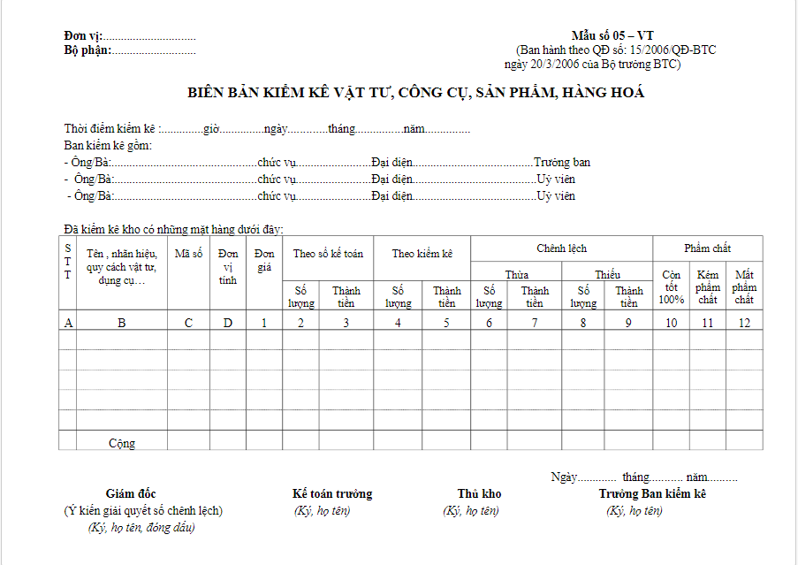

### Báo cáo doanh số theo nhân viên

|  |  |  |
| --- | --- | --- |
| Author | Trần Thanh Hiệp | |
| Use Case Name | Doanh số theo nhân viên | |
| Actor | Trưởng phòng kinh doanh | |
| Description | Giúp theo dõi được doanh số của từng Nhân viên trong từng nhóm nhân viên của từng vị trí theo khoảng thời gian muốn theo dõi để lập báo cáo | |
| Requirements | Đăng nhập dưới quyền quản lý | |
| Pre-conditions | Không có | |
| Post-conditions | Thành công: Xem được doanh số nhân viên và lập được báo cáo  Thất bại: Không xem được và không tạo được báo cáo | |
| Main flow | User Actions   * Quản trị viên click chọn button”Quản lý doanh số” * Bấm button “ Nhật ký chứng từ xuất bán” để xem chi tiết các chứng từ bán hàng của từng nhân viên * Quản trị viên Chọn “Tạo báo cáo ”và “ in ” | System Response   * Hệ thống hiển thị trang theo dõi doanh số nhân viên. * Hệ thống hiển thị với các thông tin: vị trí, nhóm nhân viên, mã nhân viên, tên nhân viên, sđt, Tiền hàng, tiền thuế, chiết khấu, tổng doanh số (Tiền hàng + Tiền thuế+ Chiết khấu), doanh số thu ròng (Doanh số - Thuế), doanh số thanh toán = tiền mặt, một số doanh số khác,… * Hệ thống hiển thị bản chi tiết doanh số của từng nhân viên: sớ chứng từ, ngày chứng từ, tiền hàng, tiền thuế, tiền chiết khấu, tổng tiền,… * Hệ thống kiểm tra thông tin dưới dạng textfile, number. * Hệ thống gửi báo cáo tới trưởng phòng kinh doanh và hiển thị thông báo xác nhận tạo báo cáo xong * Hệ thống sẽ in ra báo cáo |
| Exceptions | User Actions   * Trưởng phòng kinh doanh không thể vào trang quản lý doanh số nhân viên * Quản trị viên không thể vào trang in báo cáo * Quản trị in gửi được báo cáo | System Response   * Hệ thống lỗi không vào được trang quản lý doanh số nhân viên và yêu cầu quay lại trang chủ * Hệ thống lỗi không in được báo cáo doanh số nhân viên và yêu cầu quay lại trang chủ * Hệ thống hiển thị lại báo cáo và cho ra bản in |

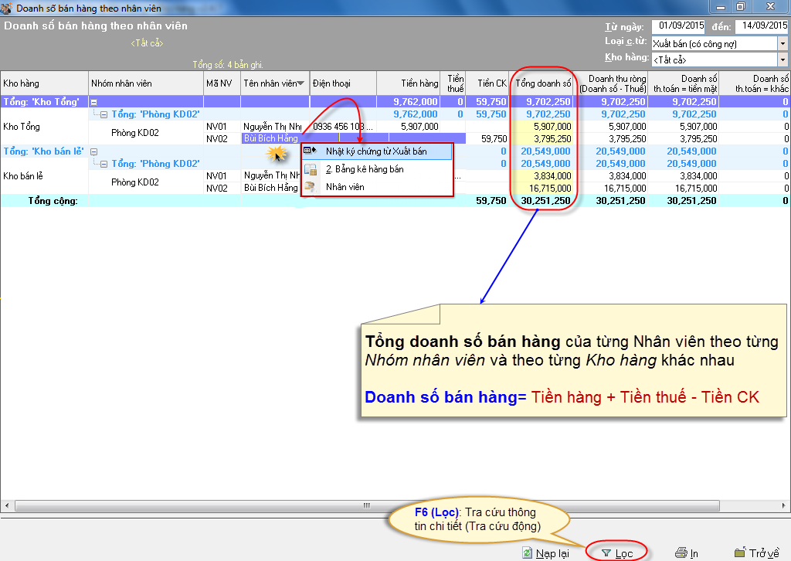

# 2.Activity Diagram

## Activity báo cáo

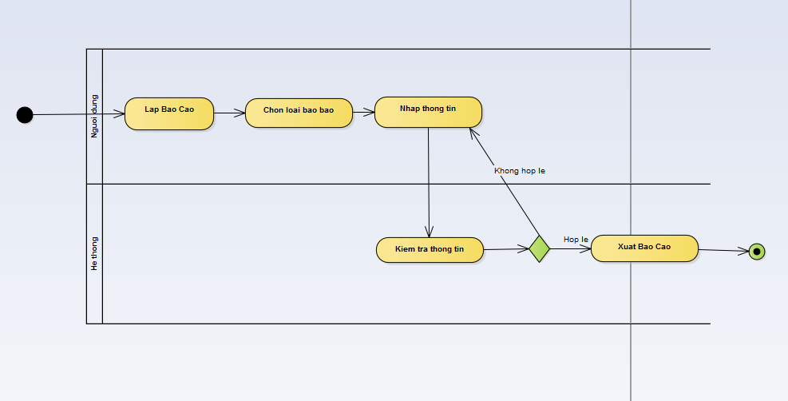

## Mô Tả:

# 3.Sequence Diagram

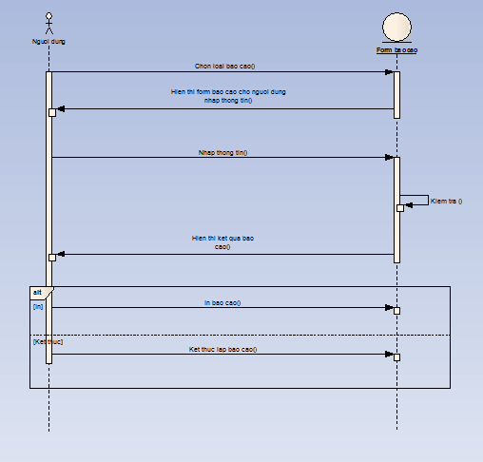

## Mô Tả :

# 4.Class Diagram

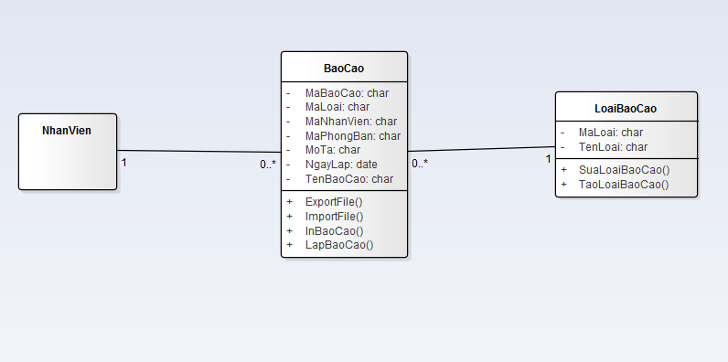

## Mô tả:

|  |  |  |  |  |
| --- | --- | --- | --- | --- |
| LoaiBaoCao | | | | |
| **STT** | **Tên Thuộc Tính** | **Kiểu dữ liệu** | **Mô tả** | **Ghi chú** |
| 1 | MaLoai | char | Mã  loại báo cáo, not null | Bắt đầu bằng ký tự LBC, sau đó là 4 số |
| 2 | TenLoai | char | Tên của loại báo cáo,not null |  |
|  |  |  |  |  |
|  |  |  |  |  |
| BaoCao | | | | |
| **STT** | **Tên Thuộc Tính** | **Kiểu dữ liệu** | **Mô tả** | **Ghi chú** |
| 1 | MaBaoCao | char | Mã báo cáo,not null | Bắt đầu bằng ký tự BC, sau đó là 4 số |
| 2 | MaLoai | char | Mã  loại báo cáo, not null | Bắt đầu bằng ký tự LBC, sau đó là 4 số |
| 3 | MaNhanVien | char | Mã nhân viên lập báo cáo, not null | Bắt đầu bằng ký tự NV, sau đó là 4 số |
| 4 | NgayLap | date | Ngày lập báo cáo | Lấy ngày hệ thống thời điểm lập báo cáo |
| 5 | TenBaoCao | char | Tên của báo cáo, not null |  |
| 6 | MoTa | char | Mô  tả về báo cáo |  |
| 7 | MaPhongBan | char | Mã phòng ban thực hiện báo cáo | Bắt đầu bằng ký tự PB, sau đó là 4 số |

# ERD

